Laboratoire – ClickMe

Le but de ce laboratoire est de vous faire pratiquer le « custom drawing », les « threads » et les intentions et les préférences partagées

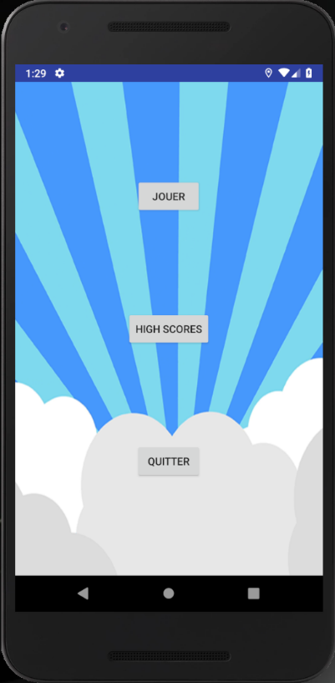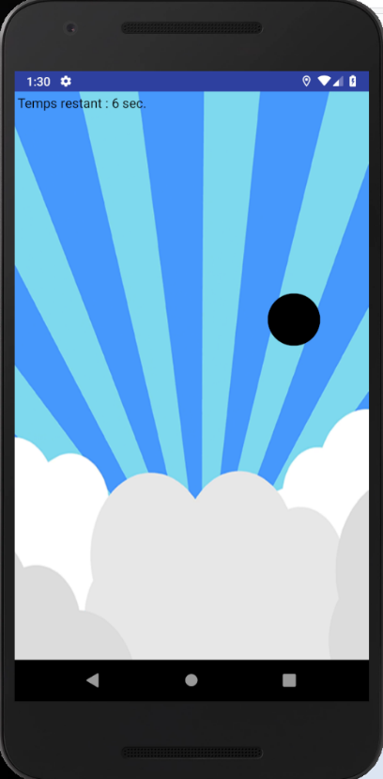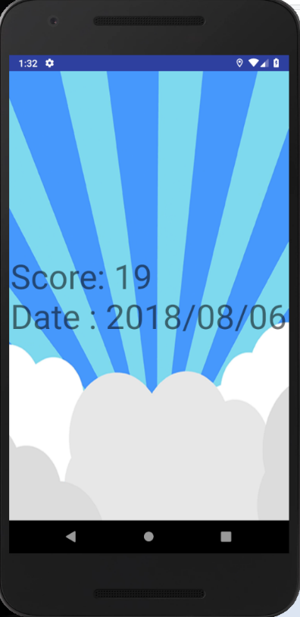

Il s’agit de faire un petit jeu où le joueur à 10 secondes pour toucher le plus de fois possible au point noir. Après la fin du jeu, le score et la date sont conservés en préférences partagées.

- Au départ, il y a un menu avec 3 boutons :
  - Jouer
  - Voir score
  - Quitter
- Voir score permet de voir le meilleur score et la date de la partie
- Jouer permet de démarrer le jeu.

Notes :
- Utilisez une class « Thread » pour gérer le temps de la partie.
- L’activité du jeu contient une vue personnalisée afin de pouvoir faire du custom drawing.

